Муниципальное бюджетное дошкольное образовательное учреждение
Курагинский детский сад № 1 «Красная шапочка»
комбинированного вида.

Паспорт группы
«Бабочки»

Воспитатели: Силицкая С. В.
Степанова Е. Ф.

Предметно – развивающая, игровая среда в 1 младшей группе.
Предметно – развивающая, игровая среда – это система материальных объектов деятельности ребенка, которая в свою очередь моделирует содержание духовного и физического развития ребенка.
В период детства маленький человек активно познает окружающий мир. И наша задача – сделать окружение для ребенка ярким, интересным, запоминающимся, эмоциональным, активным, мобильным. Правильно организованная предметно – развивающая, игровая среда, помогает взрослому обеспечить гармоничное развитие ребенка, создать эмоционально положительную атмосферу в группе, устраивать и проводить игры - занятия и таким образом приучать детей к самостоятельным играм с постепенно усложняющимся содержанием.
Поэтому для полноценного развития детей важно создать развивающую среду в детском саду, где дети могут играть, читать, драматизировать, рисовать, лепить, заниматься физической культурой.

Зона двигательной активности
Потребность в движении является важной задачей предметно – развивающей среды. В «Зоне двигательной активности» есть «дорожка здоровья», массажные коврики, мячи, гимнастические палки, обручи, мячи для метания, кольца, атрибуты для проведения подвижных игр, а также пособия, необходимые для проведения утренней гимнастики.
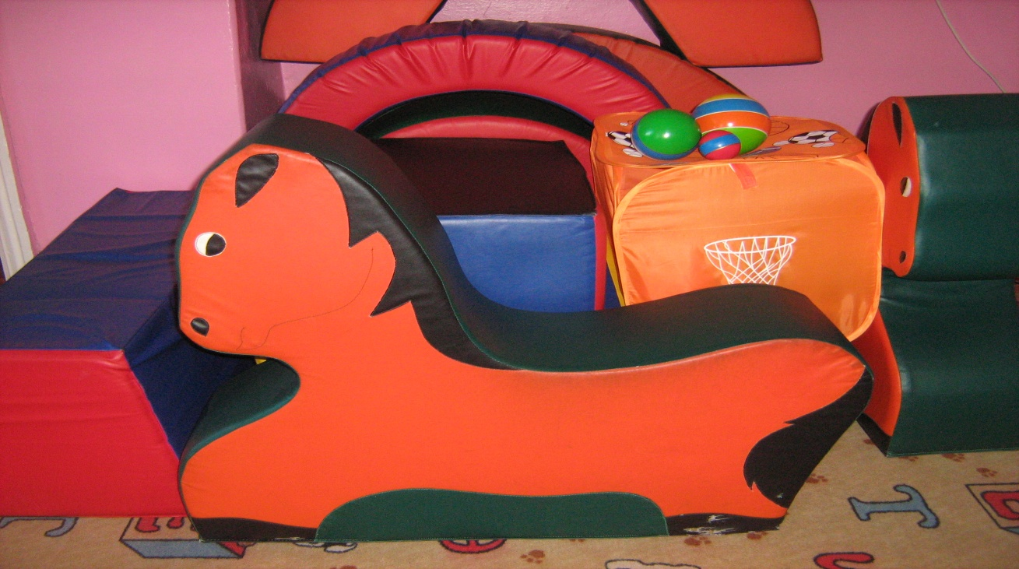

Зона игровых двигательных модулей
В зоне игровых двигательных модулей собраны технические игрушки: машины – самосвалы, грузовики (в них дети легко могут катать кукол, перевозить детали конструктора); легковые автомобили, каталки, коляски. Здесь же находиться игровой строительный материал разного размера основных цветов для сооружения построек и игрушки для обыгрывания.
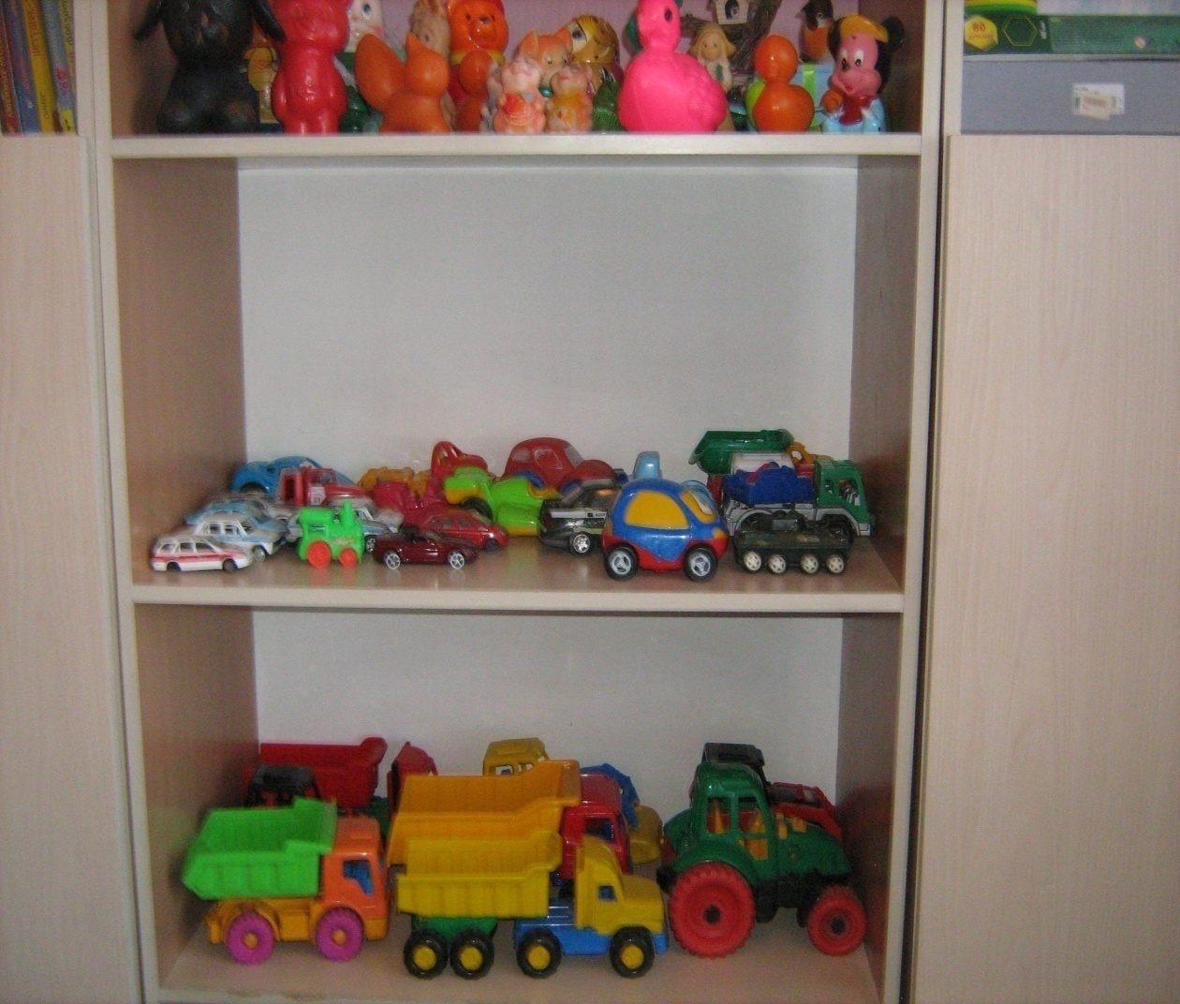

Активный игровой центр

«Жилая комната»
Основной вид деятельности наших малышей – игровой. В нашем активном игровом центре «Жилая комната» собраны игрушки, которые знакомят детей с окружающими их предметами быта. Малыши не только знакомятся с новыми для них предметами. Но и учатся действовать с ними. А затем переносят знания и навыки в повседневную жизнь.

Центр развивающих игр
Центр развивающих игр направлен на развитие речи, сенсорного восприятия, мелкой моторики, воображения. Комплектация: вкладыши разной формы, набор палочек разных цветов, игрушки-шнуровки разного вида, сюжетно-дидактическое панно с пуговицами, кнопками, разные виды мозаик, лото по разным темам, настольно-печатные игры.

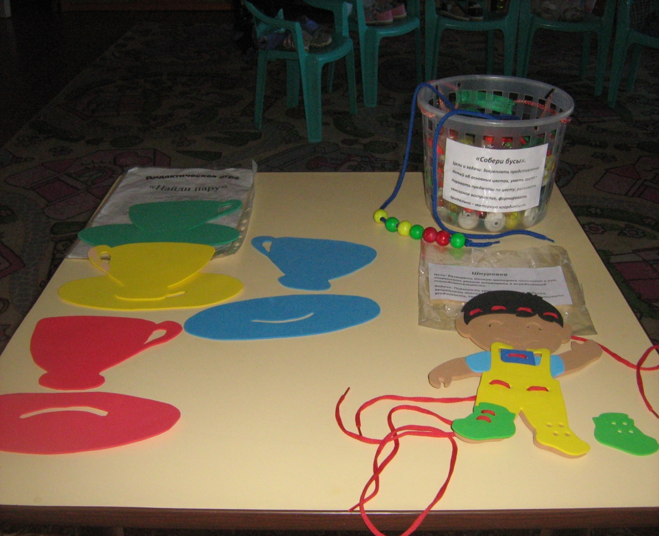
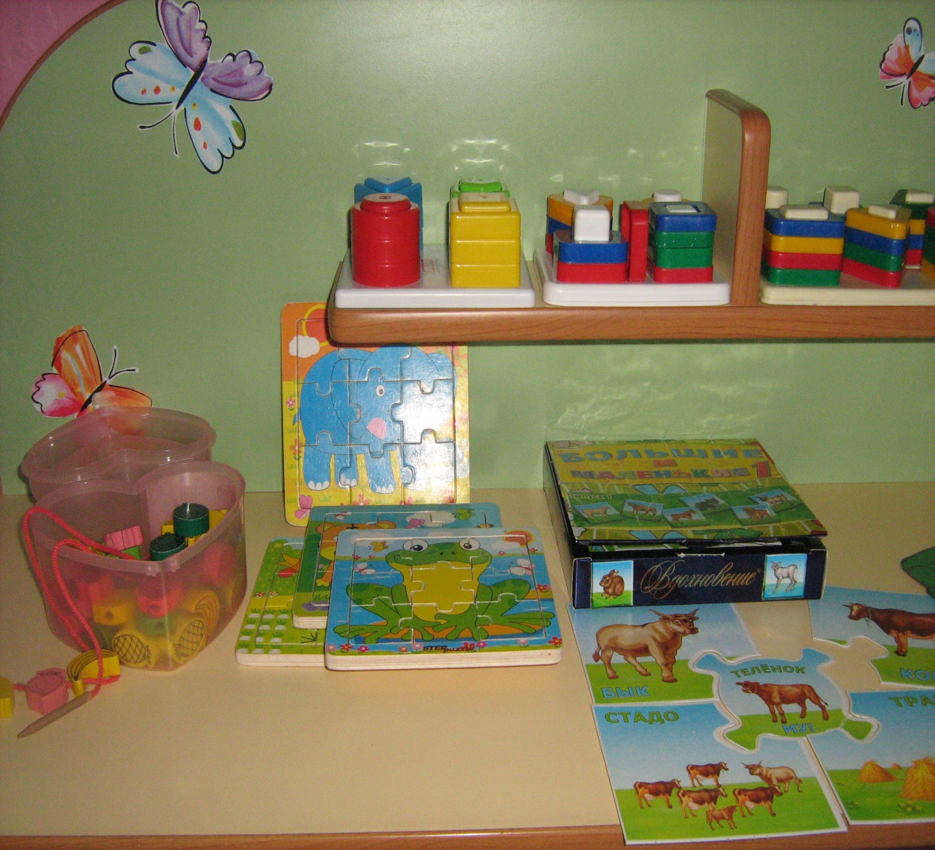
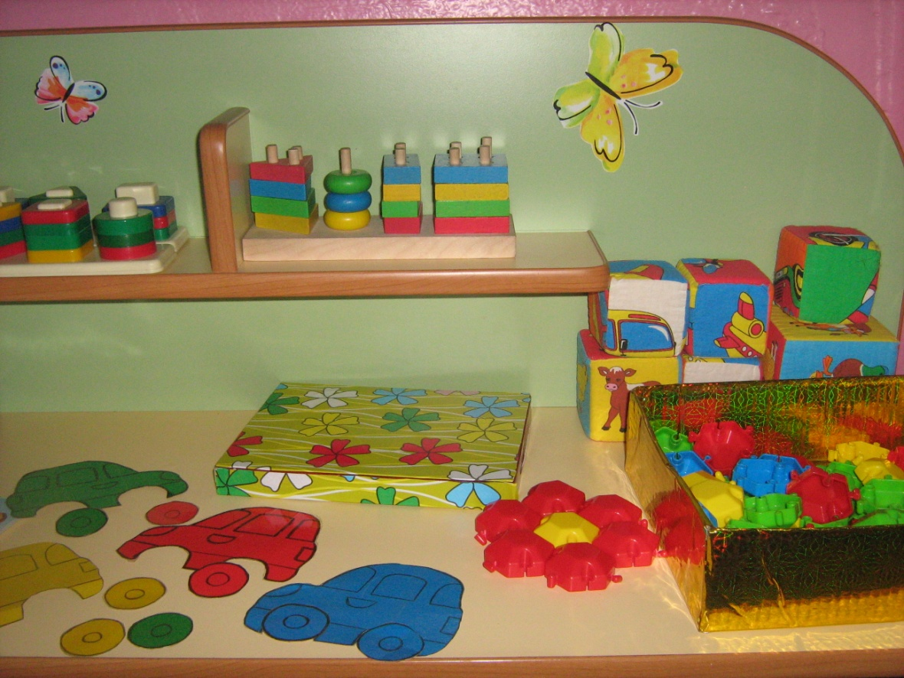

Музыкально-театральный центр
Здесь есть музыкальные инструменты, которые доставляют детям много радостных минут. А, кроме того, развивают фонематический слух и чувство ритма у малыша.
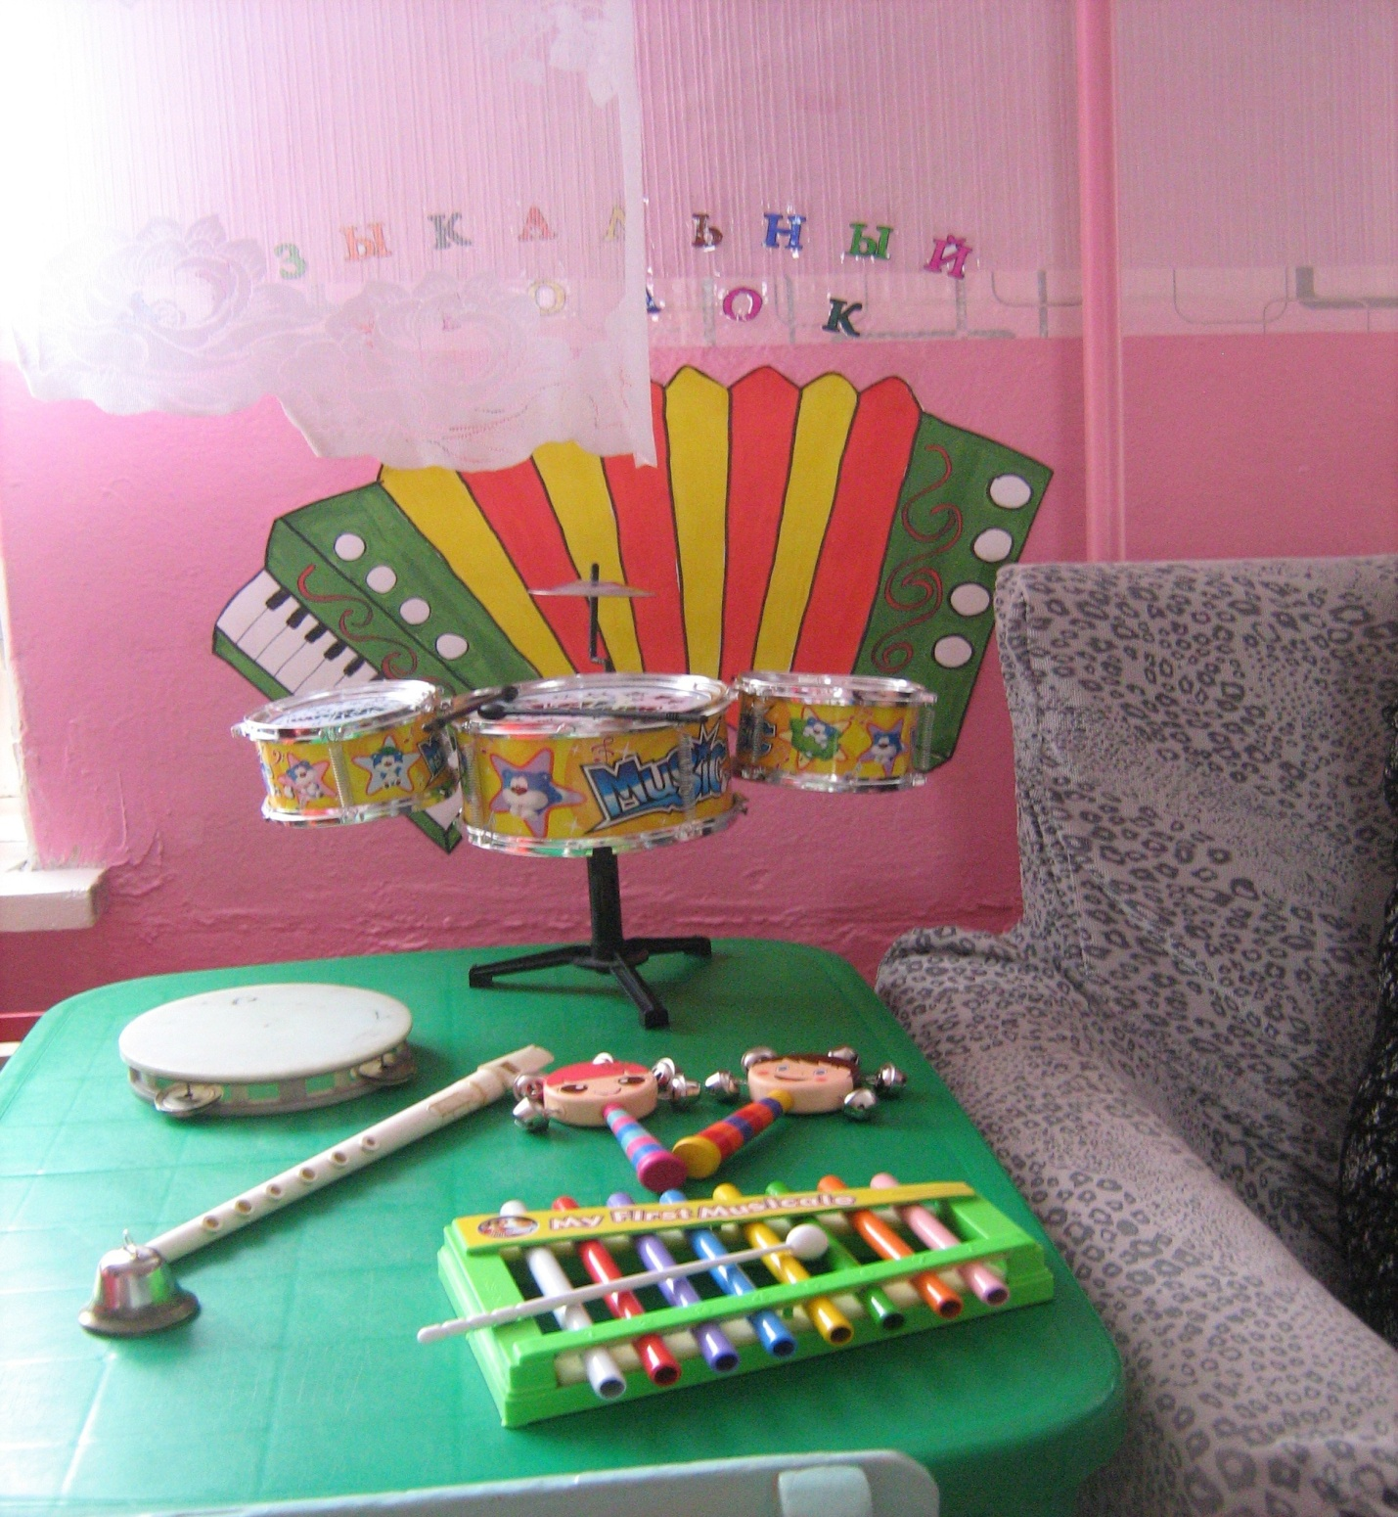

Мы стараемся знакомить малышей с различными видами театра, чтобы каждый ребенок мог выбрать именно тот театр, который ему наиболее близок и удобен. У нас есть настольный театр, пальчиковый. Встреча с куклой помогает деткам расслабиться, снять напряжение, создать радостную атмосферу.

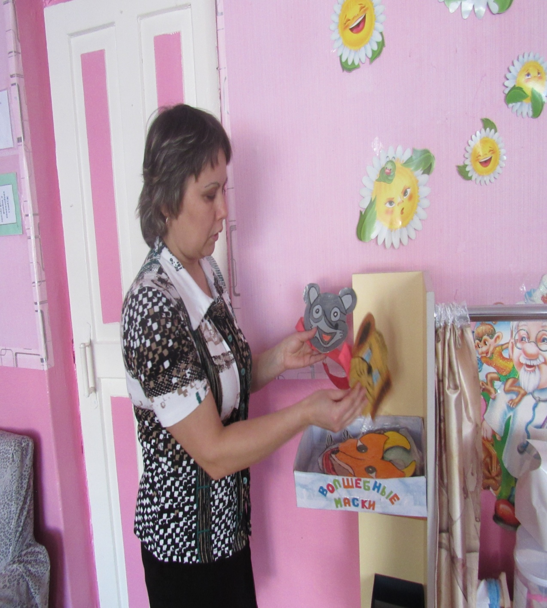

Уголок ИЗО
В уголке изобразительной деятельности есть мелки, наборы цветных карандашей, трафареты, пластилин, бумага для рисования разного качества и формата, гуашь, кисти, акварельные краски.

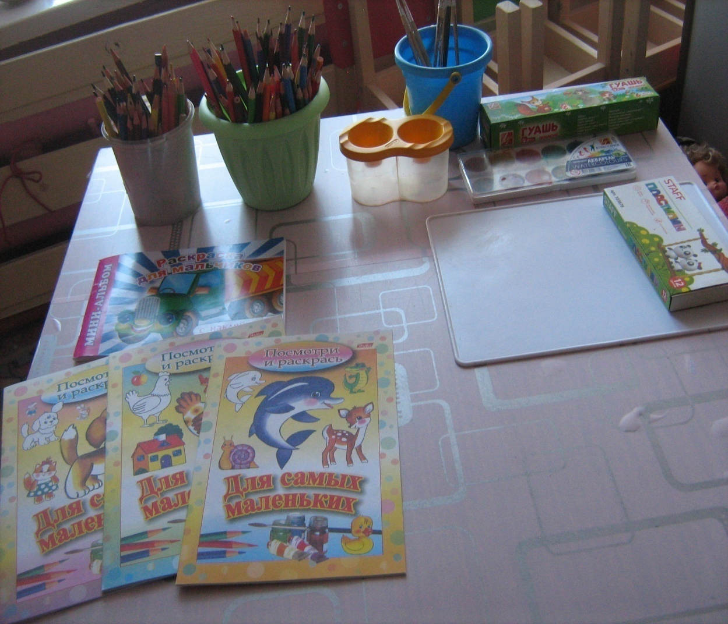

Книжный уголок
В книжном уголке группы много яркой, красочной и интересной детской литературы, которая является верным спутником детей на пути познания большого и загадочного мира.

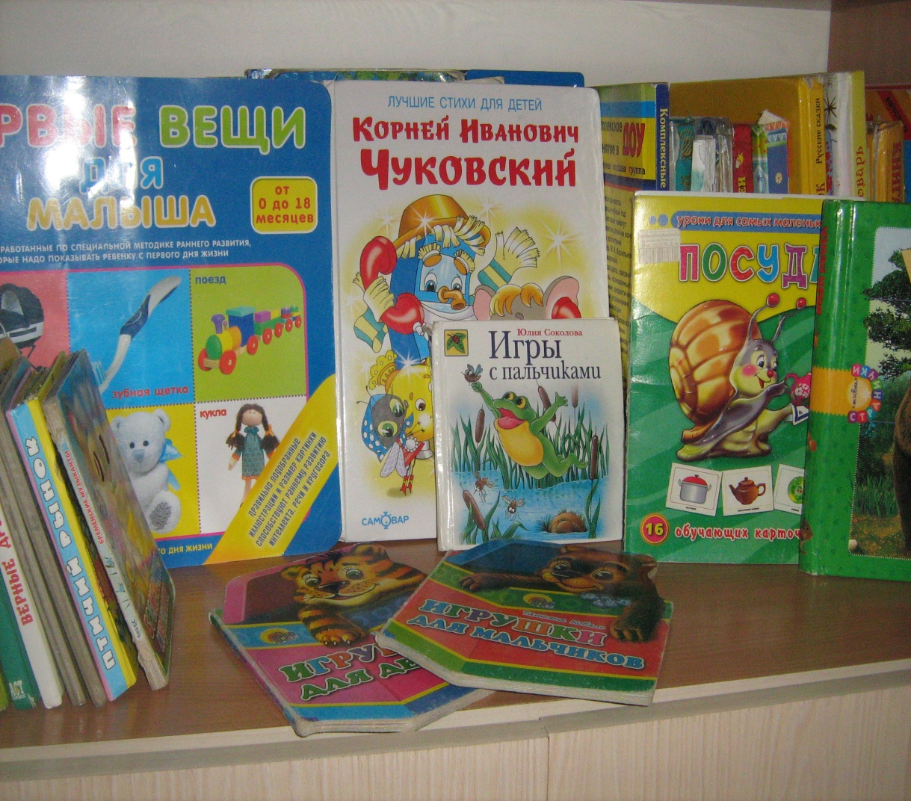

Уголок природы
Уголок природы – знакомит детей с доступными явлениями природы, узнают на картинках и в игрушках домашних животных и их детенышей, учатся различать по внешнему виду овощи и фрукты.

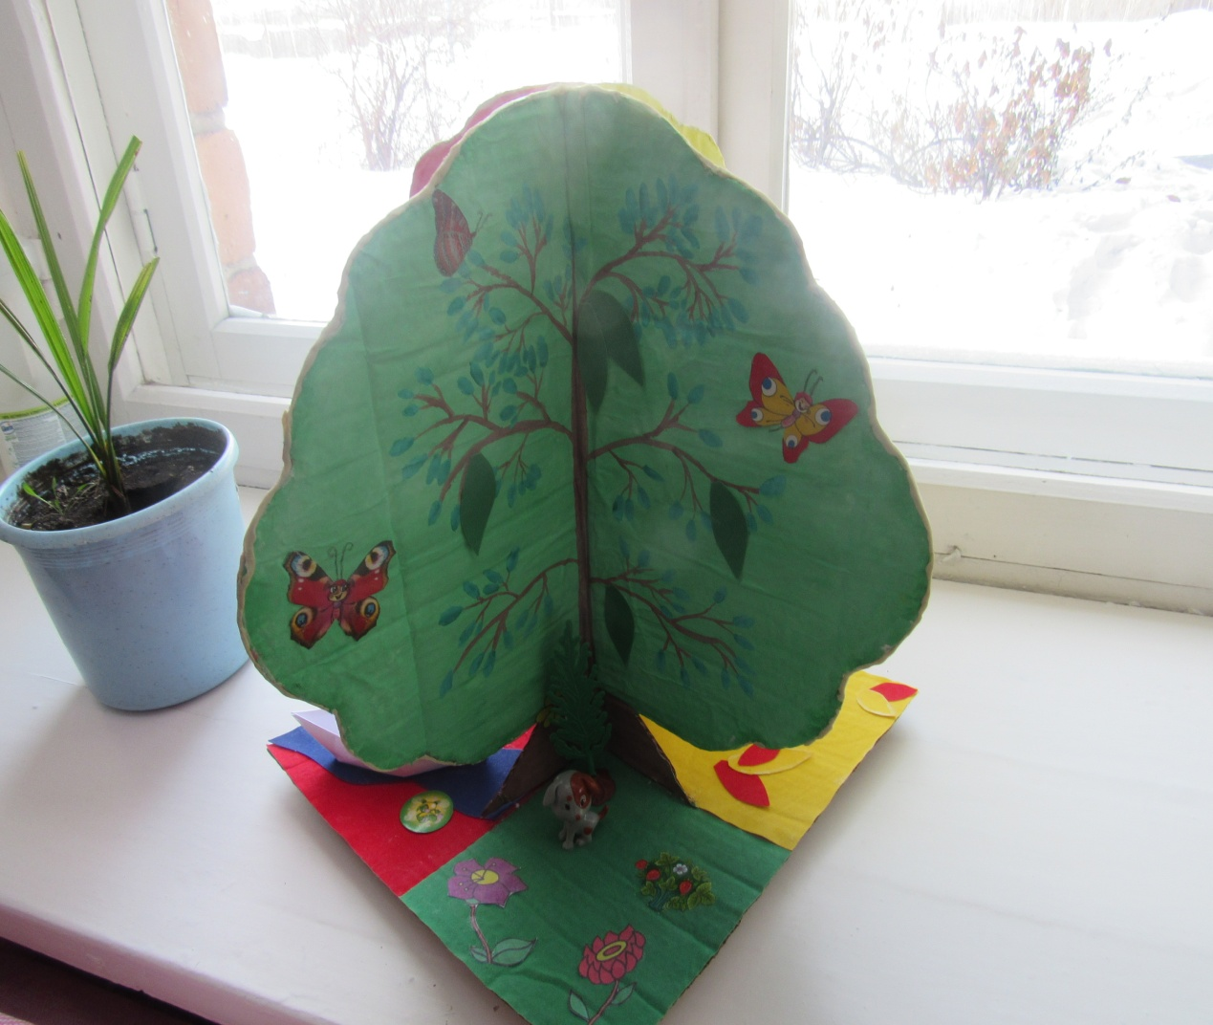

Центр сюжетно-ролевых игр
«Парикмахерская», «Больница», «Магазин».
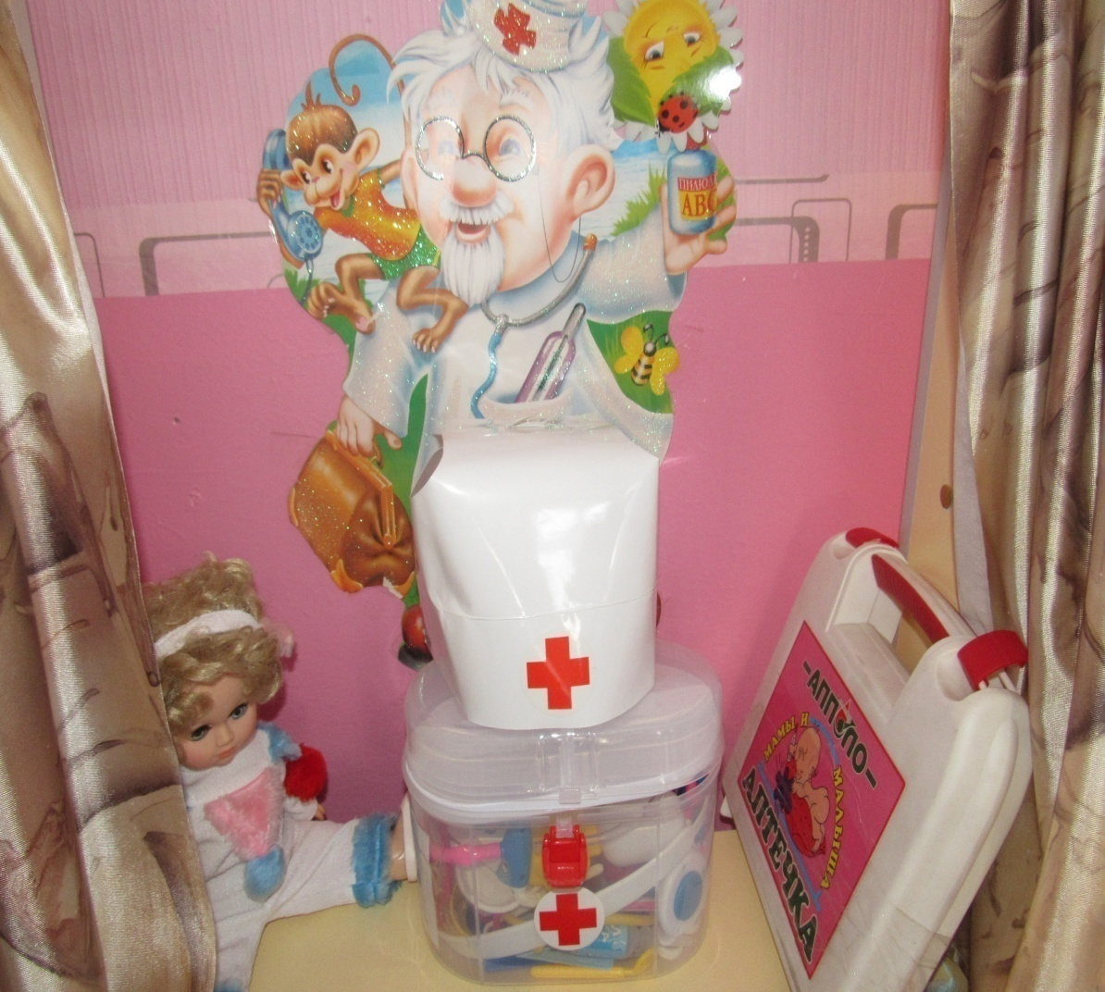

Оснащение группы
Центр конструирования
№ | Наименование | Количество
1 | Набор пласт. кубиков | 2
2 | Кубики цветные | 1
3 | Кубики деревянные с изображением (48 деталей) | 2
4 | Конструктор «лего» большой (71 деталь) | 1
5 | Конструктор «лего» мелкий (36 деталей) | 1

Центр игры
№ | Наименование | Количество
1 | Куклы, пупсы | 9
2 | Диван детский, мягкий | 1
3 | Кроватки для кукол | 4
4 | Набор постельного белья | 4
5 | Коляска для кукол | 2
6 | Игрушки пластмассовые (животные) | 2 набора
7 | Пирамидка большая (10 деталей) | 1
8 | Пирамидка малая (7 деталей) | 1
9 | Пирамидка малая (5 деталей) | 1
10 | Машинки | 20
11 | Игрушки – пластизоль (домашние и дикие животные) | 2 набора
12 | Машина большая | 1
13 | Машина (детская деревянная) | 1
14 | Кухня | 1
15 | Посуда | 3 наб.

Центр художественного творчества
№ | Наименование | Количество
1 | Стол художественного творчества | 1
2 | Карандаши цветные | 24 уп.
3 | Мелки восковые | 12 уп.
4 | Гуашь | 12 уп.
5 | Кисточки | 24 шт.
6 | Раскраски | 5
7 | Пластилин | 20 уп.
8 | Коврики для работы с пластилином | 20 шт.
9 | Трафареты – посуда, фрукты | 2

Центр двигательной активности
№ | Наименование | Количество
1 | Кегли | 6
2 | Корзина для мячиков | 1
3 | Коврики мягкие для хождения босиком | 2
4 | Мячи маленькие | 14
5 | Мячи средние | 3
6 | Мячи большие | 3
7 | Лента измерения роста «Мы подросли» | 1

Центр познания
№ | Наименование | Количество
1 | Дидактический куб «Домик для каждой фигурки» | 1
2 | Игра - шнуровка | 4
3 | Шнуровка цветная | 2
4 | Игра «Найди маму для детенышей» | 1
5 | Цветное лото «Назови цвет» | 1
6 | Игра «Подбери геометрическую форму» | 1
7 | Мозаика крупная цветная | 2
8 | Игра «Составь картинку из двух частей». | 1
9 | Лото «Животные». | 1
10 | Собери бусы | 2
11 | Мозаика | 1
12 | Развивающая игра «Назови цвет». | 2
13 | Макси пазлы | 7
14 | Пазлы деревянные | 6
Музыкальный центр
№ | Наименование | Количество
1 | Колокольчик малый | 1
2 | Колокольчик большой | 1
3 | Погремушка | 13
4 | Бубен | 2
5 | Дудочка | 1
6 | Барабан | 1
7 | Маракасы | 2

Центр ряжения
№ | Наименование | Количество
1 | Сумки детские | 3
2 | Головные уборы | 7
3 | Одежда | 7

Картотека игр
Кубики
Цели: развивать умение из отдельных частей
Составлять целый предмет.
Мозаика «Полянка»
Цели: Развивать наглядно – образное мышление,
Творческие способности, память, внимание;
Формировать сенсорные эталоны цвета, величины и
формы, восприятие; развивать мелкую моторику.
Пазлы
Цели: Формировать способность детей воссоздать
целую картинку из нескольких частей по образцу.
Развивать логическое мышление, образную память,
речь детей, мелкую моторику.
Воспитывать умение доводить начатое дело до конца.
Пазлы
Цели: Формировать способность детей воссоздать
целую картинку из нескольких частей по образцу.
Развивать логическое мышление, образную память,
речь детей, мелкую моторику.
Воспитывать умение доводить начатое дело до конца.
«Картинки – половинки»
Цели: упражнять детей складывать целое изображение
из двух частей предметов по цвету, форме и размеру.
Развивать мышление, умение находить сходства и
различия. Формировать развитие связной речи.
Домино
Цели: Закреплять и расширять знания
детей о животных, развивать внима-
ние, память, усидчивость, наблюдате-
льность, ориентировку в пространстве,
мелкую моторику.
Шнуровка
Цели: Развивать мелкую моторику пальчиков и рук, закреплять умение шнуровать в определенной последовательности.
Задачи: Повышать уровень развития ребенка, закреплять знания о цветовой гамме, воспитывать усидчивость, самостоятельность.
«Лото»
Цели: Развивать логическое мышление
детей, память, сосредоточенность.
Закреплять представления детей
об окружающем мире и получить
новые сведения в процессе игры.
«Кто где живет?». «Цвета».
Цели: Формировать умение детей находить
животных и их дома, и называть их.
Определение и изучение цвета.
Развивать память, речь, внимание.

«Собери бусы».
Цели и задачи: Закреплять представлении
детей об основных цветах, уметь групп –
пировать предметы по цвету; развивать
сенсорное восприятие, формировать
зрительно – моторную координацию.
«Найди пару».
Цели и задачи: Формировать умение детей находить
парные картинки.
Развивать логическое мышление, память, внимание.
Развивать понятия «разные», «одинаковые», «пара».
Воспитывать усидчивость, заинтересованность.
«Волшебная коробочка»
Цели: формировать умение детей
рациональным приемам осязательного
обследования формы предмета.
Развивать мышление детей,
сенсорное развитие.
«Подбери колесо к машине»
Цели и задачи: Закреплять знания детей о цвете, размере предметов.
Задачи: формировать знания детей основных цветов;
-развивать у детей мышление, память,
- развитие мелкой моторики рук.

Музыкальные игры
«Что звучит?».
Цели и задачи: Повышать интерес детей к музыки;
Выявлять умение детей различать музыкальные
игрушки и инструменты на слух, по тембру звучания;
знание их названий (бубен, барабан, металлофон,
дудочка, маракасы).

